# Hadoop-分布式系统基础架构

目标：海量数据的存储(HDFS-分布式文件系统)和海量数据的分析计算(MapReduce-并行编程)问题

优势：

高可靠性：底层维护多个数据副本(3个)

高扩展性：在集群间分配任务数据，可方便的扩展数以千计的节点

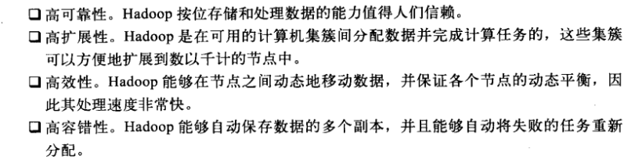

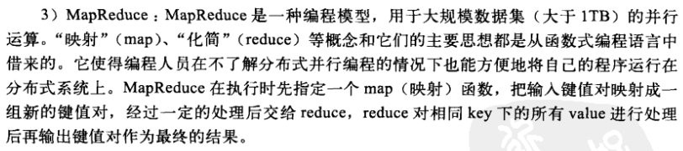

## HDFS体系架构

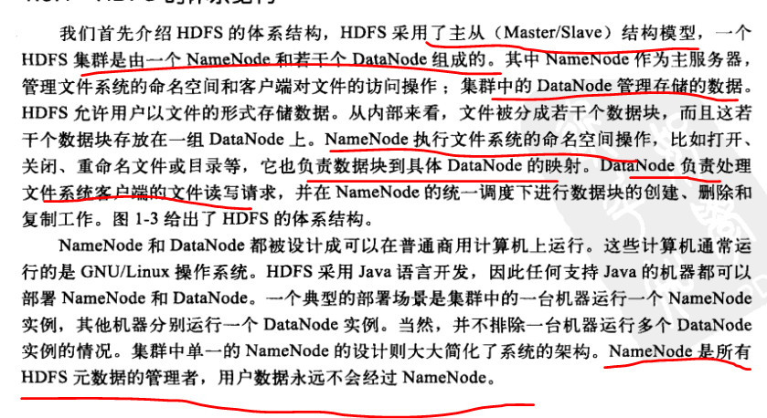

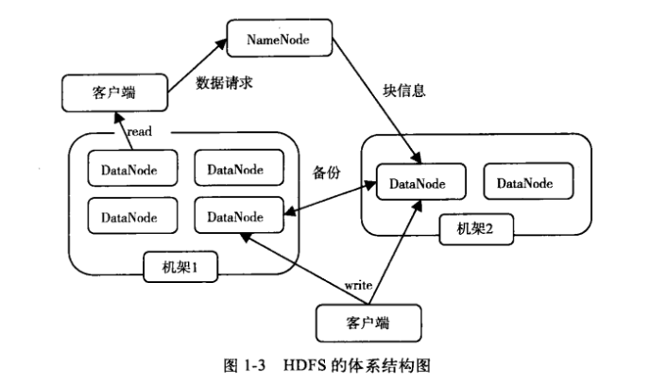

## MapReduce体系架构

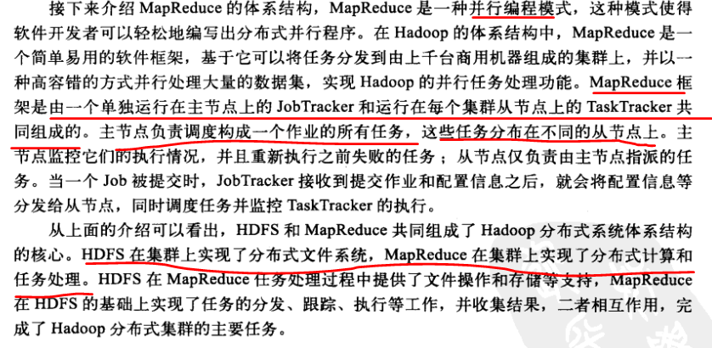

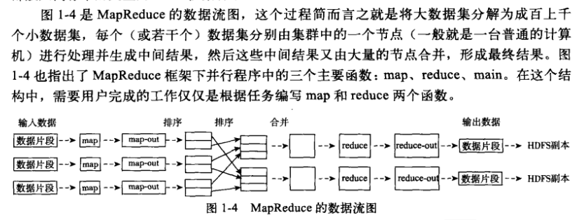

简单原理：

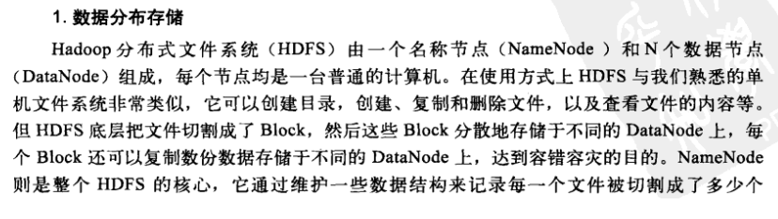

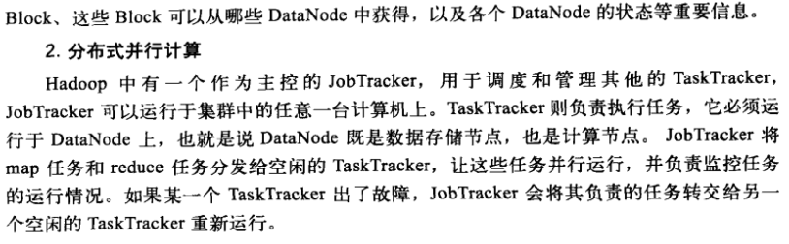

## HDFS对数据的管理

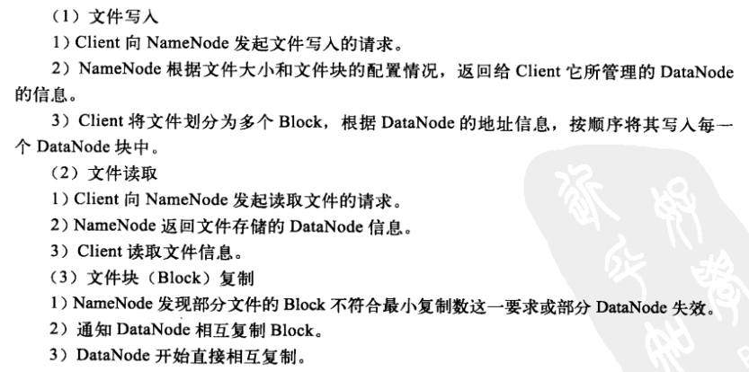

**Hadoop模块：**  
 common: 工具类 rpc框架->远程过程调用

**hdfs: 将文件切分为小文件存储在不同节点**

架构：主从架构

主：namenode(名称节点) 一个集群唯一，负责分配调度一个作业的所有任务

**Namenode作用**

1. 存储元数据：抽象目录树、存储数据和block块的对应关系、block存储的位置
2. 处理客户端读写请求

Hdfs目录结构和linux操作系统的类似，以/为根节点，其目录结构代表的是所有数据节点的抽象出来的目录，不代表任何一个节点。

从：datanode(数据节点) 负责存储数据及计算

**Datanode作用：**

1. 负责真正的数据存储，存储数据的block
2. 真正处理读写

助理：secodarynamenode 负责分担主节点压力，当namenode宕机时secondarynamenode不能主动切换为namenode,但可以手动切换，但secondarynamenode中存储的数据和namenode中相同(基本相同)

**Secondarynamendoe作用：**

1. namenode宕机时帮助namenode恢复
2. 帮助namenode进行元数据合并

**hdfs优点:**

1. 可构建在廉价机上，成本低
2. 高容错性->保存副本
3. 适合批处理(离线数据处理，非实时数据处理)
4. 适合大数据处理
5. 流式文件访问(一次性写入、多次读取)，不支持数据修改

**hdfs缺点：**

1. 不支持实时/近实时数据访问
2. 不擅长存储大量的小文件(kb级别)
3. 寻址时间太长，可能会大于读取数据的时间(需要先访问元数据，元数据和block对应)
4. 会造成元数据存储量过大，增加namenode(集群中唯一)的压力
5. 不支持文件内容修改(因为修改时必须修改多个副本，不如重新写入)

#### hdfs命令方式：->文件访问只能以绝对路径访问方式

1. hadoop fs：开启原生hadoop或hdfs(文件系统)客户端，以与hdfs打交道
2. hadoop fs –ls /: 查看根目录下文件或目录
3. hadoop fs –mkdir /ss: 在根目录下创建文件夹ss
4. hadoop fs –mkdir –p /aa/bb/cc/dd：级联创建多级目录

**核心功能：上传(本地文件系统到hdfs)、下载(hdfs到本地文件系统)**

1. **hadoop fs –put 本地路径 hdfs路径(绝对路径)**
2. **hadoop fs –get hdfs路径 本地路径**
3. hadoop fs –getmerge /ss/aa.txt /ss/bb.txt /home/cc.txt: 合并下载(会将最后一个路径之前的当做需要合并的文件，最后一个为合并生成的文件)
4. hadoop fs –cat /ss/aa.txt: 查看文件内容
5. hadoop fs –rm /ss/aa.txt: 删除文件
6. hadoop fs –rm –r /ss : 递归删除目录及其下内容
7. hadoop fs –f /ss/aa.txt: 强制删除文件
8. hadoop fs –mv /aa/bb.txt /ss/test.txt：改名
9. hadoop fs –cp /text.txt /aa.txt : 复制
10. hadoop fs –appendToFile 本地文件 hdfs文件：在hdfs文件末尾追加，若文件超过128M,才会分块。
11. hadoop fs –tail /aa.txt: 显示文件aa.txt末尾

文件权限3种：

可读：r 4

可写：w 2

可执行：x 1

故最大为7

1. hadoop fs –chmod –R 777 hdfs目录/文件：修改目录及目录下文件权限为7(本用户可读可写可执行)、7(本组成员可读可写可执行)、7(其他成员可读可写可执行)
2. hadoop fs chown –R 用户名：组名 文件/目录🡪修改文件所属用户和组

每个namenode进行数据的管理依靠的Block Pool ID，同一集群中块的Block Pool ID是相同的。

### Hadoop与Eclipse的配置：

1. 配置后，可以在Eclispe中配置HDFS的**可视化界面，**能在Eclipse中显示HDFS目录结构及文件
2. 配置hadoop的通信地址，通过hdfs的主节点与hdfs通信
3. 配置链接Hadoop的用户名，必须关闭Hadoop节点防火墙

Yarn: 集群的资源调度框架，负责集群的资源管理

架构：主从架构

主：resourcemanager 负责统筹资源

从：nodemanager

Mapreduce: 分布式计算框架实现并行计算，包括Map(映射)、reduce(化简)

## HBase的数据管理-分布式数据库

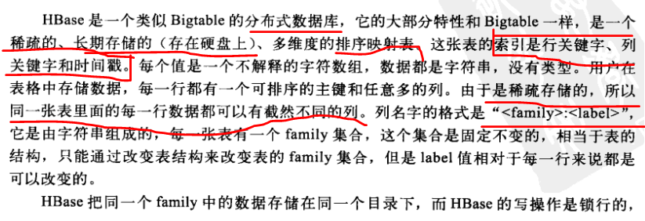

### HBase的三个组件管理数据

HDFS介绍：  
 设计思想：文件过大，切分存储

1. 分块存储，每个块叫做block->考虑负载均衡

Hadoop2.x中默认块大小为128M，Hadoop1.x中默认块大小为64M

若一个文件不足默认块的大小，也单独存一个块，块的大小为存储数据的实际大小

1. 备份机制：文件块默认的备份个数是3个，地位相同，没有主次之分

备份的数据块存储在不同的节点上，若节点总共2个，而数据块副本为3个，实际存储2个，另外一个进行记账，当集群节点个数大于等于3时会进行复制副本，最终达到3个。

副本过多带来问题：资源占用过多、维护困难